素材雲端連結:
https://drive.google.com/drive/folders/1gcAgjdchXkbf5IOECJwrtftdqaJt902L?usp=drive_link
(需先登入google帳號方可下載)

影片(2部)
影片截圖:
1.猜猜我是誰詐騙

2.假冒公務人員詐騙


圖片(6張)
防詐六不守則
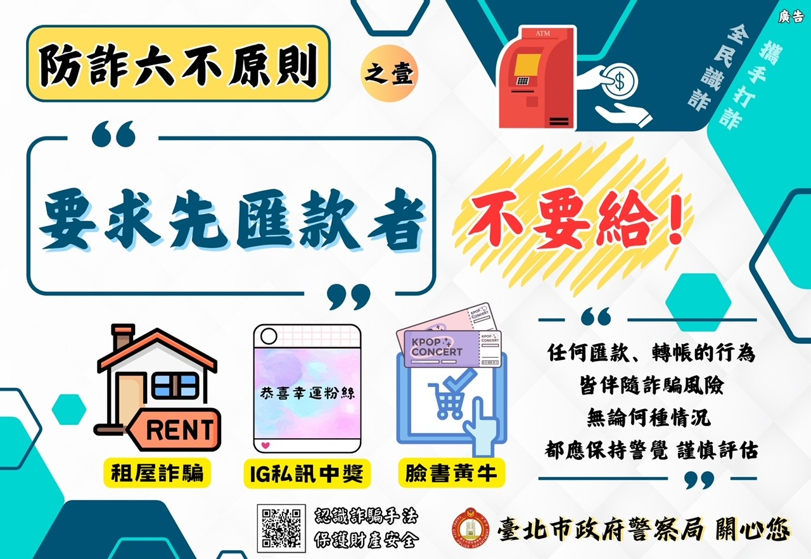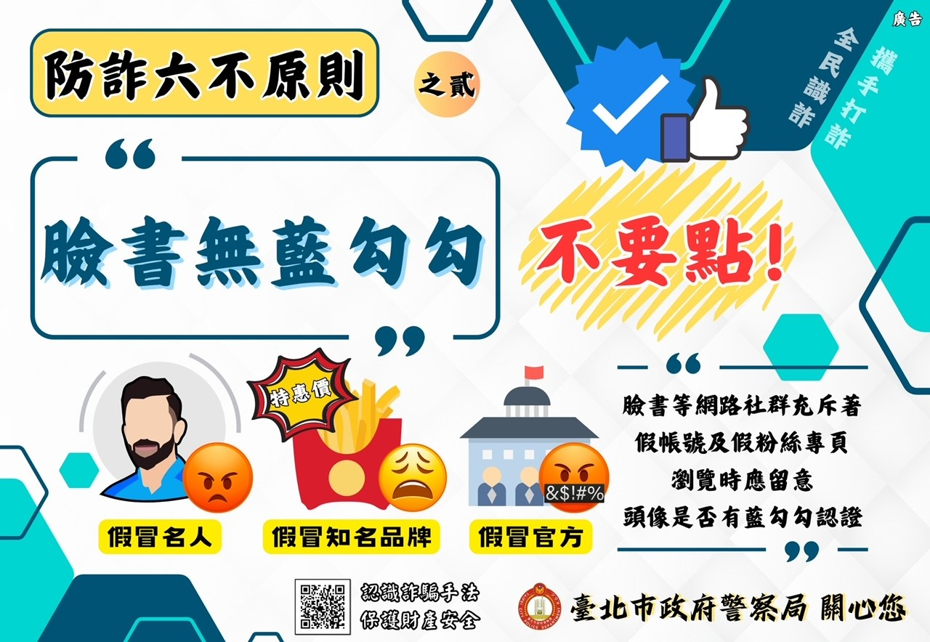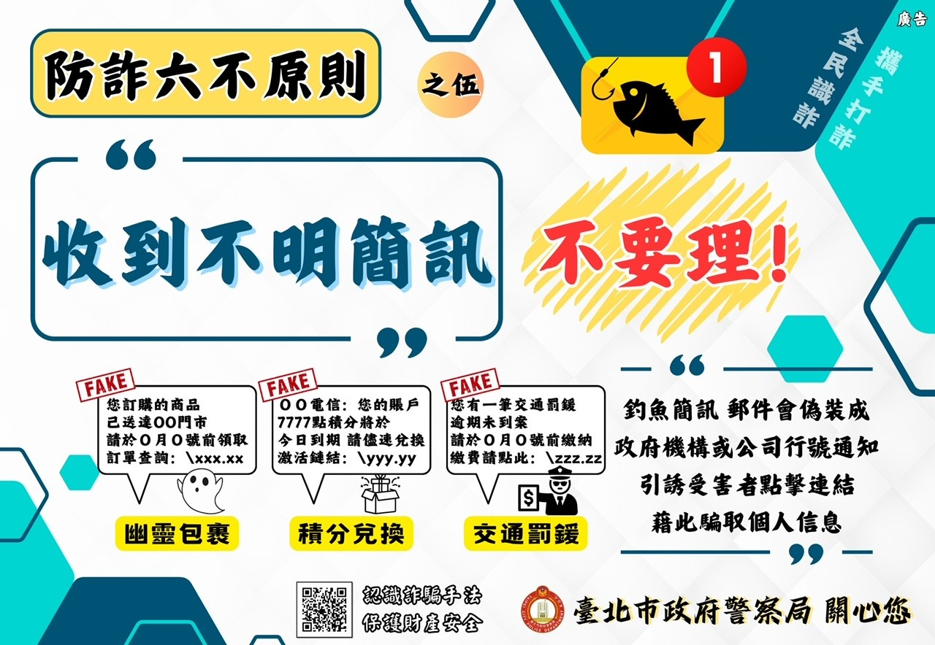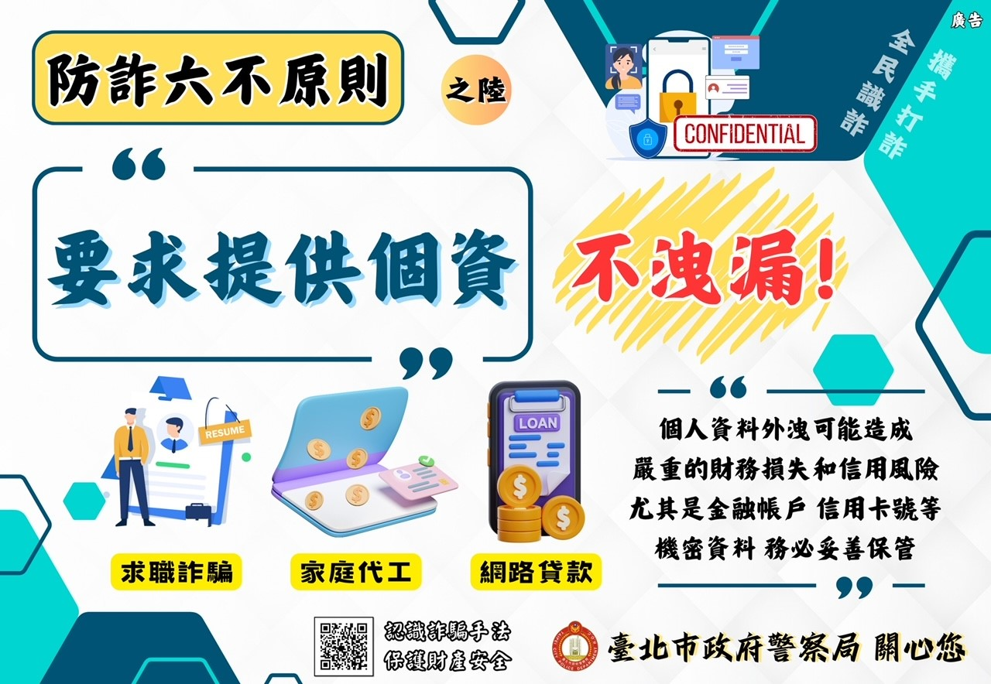

跑馬燈文字稿:

網路上，任何轉帳、匯款、提供個人資料的行為皆伴隨詐騙風險，無論何種情況都應保持警覺，謹慎評估。

